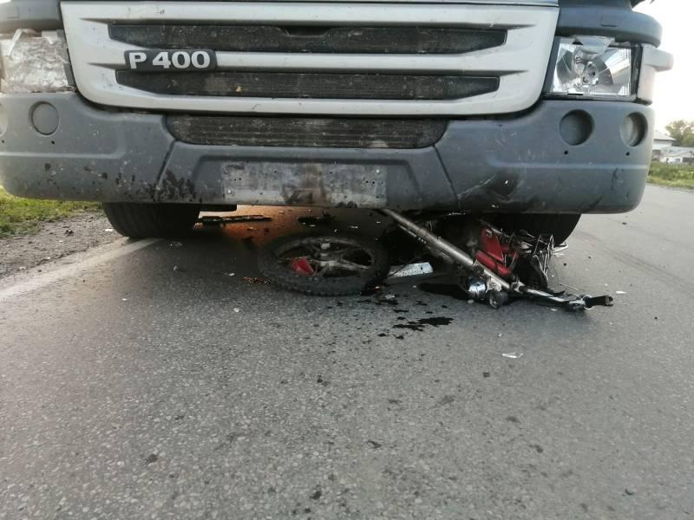 На основе анализа аварийности за 2023 год установлено, что на территории обслуживания межмуниципального отдела министерства внутренних дел Российской федерации «Павловский», произошло 6 дорожно-транспортных происшествий с участием мототранспорта, в результате которых пострадало 7 человек, как несовершеннолетних водителей, так и их пассажиров.

В связи с чем отделение Госавтоинспекции межмуниципального отдела

министерства внутренних дел Российской Федерации «Павловский», обращается к родителям и молодым водителям мото-техники.

При наступлении летнего периода все больше на автодорогах появляется водителей мотоциклов, скутеров, мопедов. Причем в основном это несовершеннолетние, которые в силу своего возраста еще не знают Правил дорожного движения и при движении по автодорогам создают аварийные ситуации, в которое могут попасть сами или что еще хуже спровоцировать дорожно-транспортные происшествия.

Поэтому родителям, прежде чем воплотить мечту ребенка в реальность и приобрести ему его первое транспортное средство, следует подумать о безопасности и здоровье несовершеннолетнего водителя.

Любое транспортное средство согласно законодательству является источником повышенного риска. От мастерства, опыта и профессионализма водителя зависит не только его жизнь, но жизнь, безопасность и здоровье всех участников дорожного движения. Случаи, когда за рулем оказывается подросток, без удостоверения водителя, должного опыта вождения и сноровки — уже не редкость.

Несовершеннолетний не может управлять транспортным средством, не имея удостоверения водителя, будь то автомобиль, мотоцикл либо скутер.

Согласно статье 12.7 части 1 Кодекса Административных Правонарушений Российской Федерации к лицу, управляющему автомобилем и не имеющим на это права (исключение составляет учебная езда) будет применено административное взыскание от 5 до 15 тысяч рублей, несовершеннолетний водитель будет лишён права управлять транспортным средством, а сам автомобиль задерживается и отправляется на штрафстоянку.

Также не пройдёт бесследно это и для хозяина транспортного средства передавшего управление автомобилем несовершеннолетнему. Согласно части 3 статьи 12.7 Кодекса Административных Правонарушений Российской Федерацииза передачу руля несовершеннолетнему предусмотрено наказание. Передача руля несовершеннолетнему без водительского удостоверения наказывается наложением административного штрафа размером в 30 тысяч рублей. Транспортное средство, соответственно будет задержано и отправлено на штрафстоянку, со всеми вытекающими последствиями.

Наказание за управление транспортным средством несовершеннолетним отягощается, если водитель, находясь за рулем, был в состоянии опьянения. В этом случае хозяин транспортного средства должен будет уплатить штраф 30 тысяч рублей и может быть лишён прав на управление авто сроком от полутора до двух лет. К лицу, которое не достигло совершеннолетнего возраста и, соответственно, не имеющему права на управление автомобилем, находящемуся в момент управления транспортного средства было в состоянии алкогольного опьянения, не применяется административный арест. В этом прецеденте, согласно части 3 статьи 12.8 Кодекса Административных Правонарушений Российской Федерации, несовершеннолетнему нарушителю грозит наложение взыскания в 30 тысяч рублей.

Если несовершеннолетний правонарушитель Правил Дорожного Движения не имеет самостоятельного заработка, то согласно части 2 статьи 32.3 Кодекса Административных Правонарушений Российской Федерации, штраф будет взиматься с родителей или любых других законных его представителей. Кроме того, материал о правонарушении будет передан в комиссию по делам несовершеннолетних. Также родители или любые иные уполномоченные законом представители несовершеннолетнего могут быть привлечены к административной ответственности согласно части 1 статьи 5.35 Кодекса Административных Правонарушений Российской Федерации. В ней сказано, что за неисполнение или недобросовестное выполнение своих обязательств по воспитанию и содержанию несовершеннолетнего родителям или другим законными представителями подростка согласно Кодекса Административных Правонарушений Российской Федерацииможет быть вынесено предупреждение либо штраф в размере от 100 до 500 рублей. Ведь не кто иные, а родители отвечают за действия своих детей. Любой родитель думает, что дети попадают в дорожно-транспортные происшествия случайно, и будет обвинять в том, что произошло любого, но только не себя.

Многоуважаемые родители, Вы и только лишь Вы будете виновны в том, что ребёнок окажется за рулём, так как Вы несёте за него полную ответственность.

В связи с чем отделение Госавтоинспекции межмуниципального отдела министерства внутренних дел Российской Федерации «Павловский», призывает, Вас, быть ответственными, и беспокоится за жизнь и здоровье, Ваших несовершеннолетних водителей, ведь ни какие штрафы и угрозы не смогут вернуть Ваших детей к жизни, или вернуть им здоровье, когда Вы сами, добровольно, позволяете им управлять транспортными средствами.